本校99學年度第一學期藝能科校外競賽優異學生獎學金頒獎照片（100.03.02.）
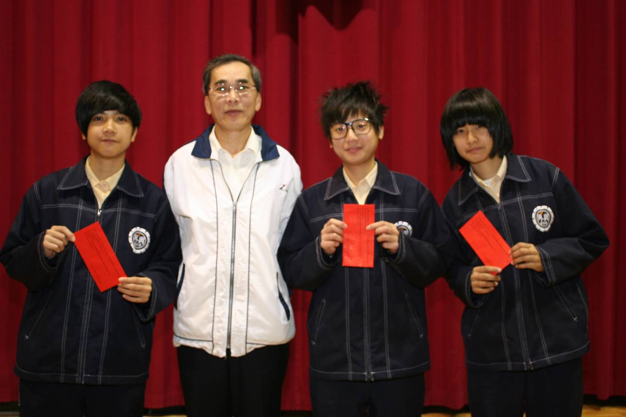
體育類校外競賽獎學金獲獎學生：劉欣姿（高三愛）、陳怡嘉（高三愛）、鄭筠懷（高三愛）
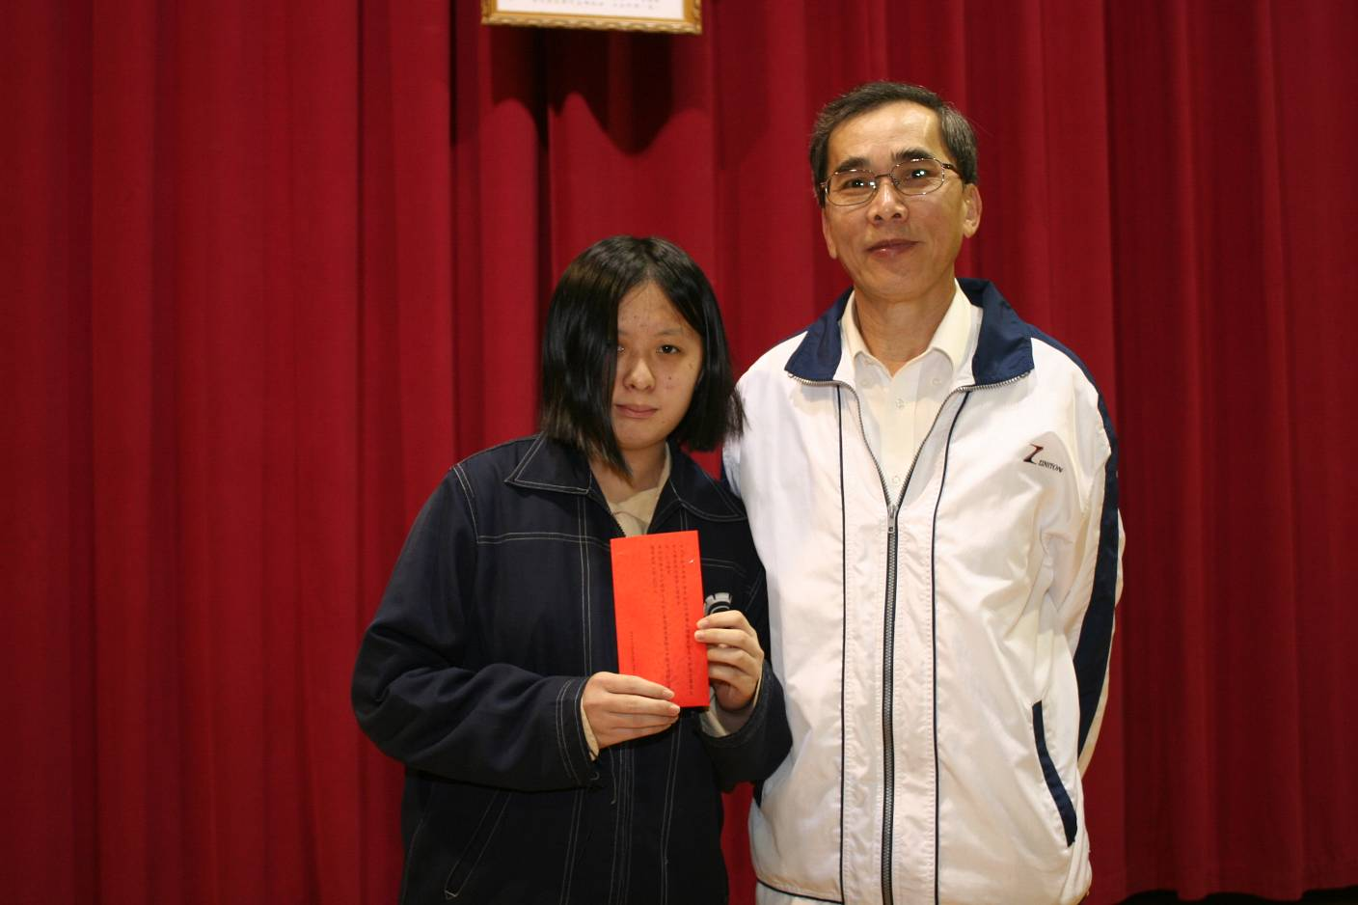
美術類校外競賽獎學金獲獎學生：王臻霓（高三仁）

